01/09/2021
BETAILLE
Antonin

Compte-rendu Hebdomadaire Bras Manipulateur
Manuel de déploiement

Déploiement du projet :
Protocole
1) Mise en route de la machine virtuelle :
La machine virtuelle sous version 16.04 est le ROS master du projet, il faut donc commencer par l’allumer. Elle est disponible dans VM Virtualbox, sur l’ordinateur de la chaire M@D.
2) Mise en route des robots :
Pour mettre en route le Turtlebot3 il suffit d’activer l’interrupteur de la carte OpenCR. Le LIDAR devrait se mettre à tourner.
Pour mettre en route le Niryo One, il faut le brancher puis appuyer sur son interrupteur. Le voyant lumineux sur sa base devrait s’allumer en rouge puis devrait devenir vert au bout de quelques minutes (signifie que le robot est connecté au réseau wifi).
→ Si le voyant est bleu, cela signifie que le robot n’est pas encore connecté au réseau. Pour le connecter il faut se référer au manuel du Niryo One, et effectuer la manipulation de préférence sous la version Windows de NiryoStudioOne
→ Si le voyant reste rouge, il faut redémarrer le robot ou envisager de le reconnecter au réseau
3) Lancement du projet :
Le lancement du projet est entièrement pris en charge par le fichier turtle.sh (catkin_ws/src/turtlebot3/). Pour l’exécuter il suffit de rentrer la commande « tsh » dans un terminal. C’est un alias qui a été créé dans le fichier .bashrc
En suivant le contenu du fichier turtle.sh, il est plus facile de comprendre ce qu’il se passe ensuite. Pour une meilleure appréhension du déroulé de l’activation, les commandes en interne sont lancés dans des terminaux dédiés avec :
gnome-terminal -x
Une fois le master ROS activé c’est au tour des bringup des robots d’être lancés.
ATTENTION : Ces commandes prennent du temps et peuvent poser problème. C’est notamment le cas du bringup du Niryo qui peut échouer lors des premières activations après mise en route du robot. Pour le remarquer il faut regarder le teminal du bringup. Si certains messages d’erreur en rouge apparaissent successivement le bringup ne peut pas aboutir. Je n’ai pas pu faire de screenshot et je n’ai pas souvenir du message exact, mais ils devraient contenir « … with id [insérer numéro] ». Si ces messages apparaissent il faut totalement arrêter l’activation et quitter tous les terminaux.
→ Afin de palier à ce problème il suffit en général de faire le bringup du Niryo seul en amont de l’activation. Avec l’exécution fichier activ_arm.sh (fichier bash dans le /home), un bringup suivit d’une action se lancent. Si l’action démarre alors le brinup a été réalisé sans problème. Il faut donc ensuite fermer tous les terminaux et relancer l’activation du projet. Logiquement, il ne devrait plus y avoir de problème.

Si les bringup se sont lancés alors les packages et les nodes peuvent également être lancés. Il suffit d’attendre quelques minutes. Au bout d’un moment, la fenêtre de Rviz devrait apparaître. Cela signifie en général que l’application web est active avec toutes ses fonctionnalités. À partir de là, il est possible de commencer à commander les robots.

Remarques et conseils
→ Pour mettre le projet hors service il suffit de quitter les terminaux.
→ Éviter de quitter les terminaux si les robots ne sont pas à l’arrêt. Le Turtlebot peut garder sa dernière consigne en mémoire et continuer d’avancer.
→ Il est possible de lancer ou de relancer des rosrun ou des roslaunch après activation totale du projet pour tester ou mettre en route certaines fonctionnalités.
→ Si ces erreurs apparaissent dans le terminal du Niryo
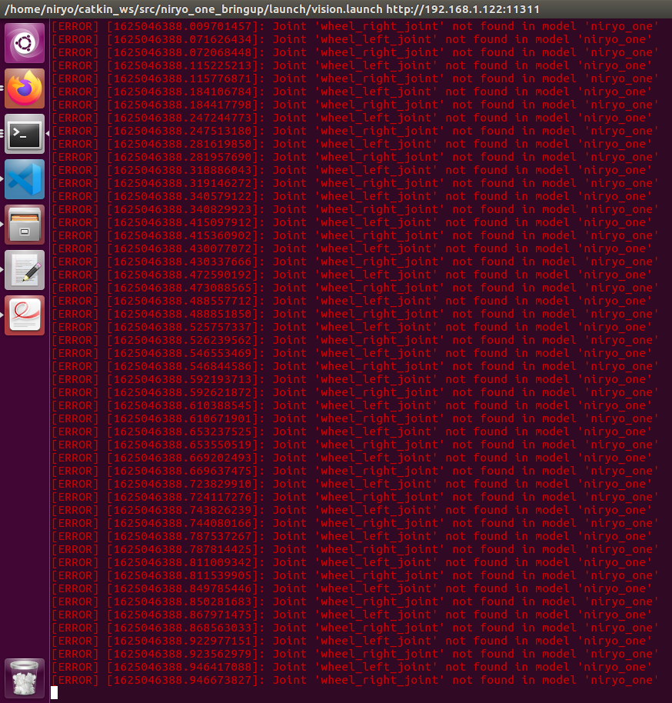
cela ne signifie pas que le bras n’est pas utilisable. Mais il est important de savoir que ces messages sont stockés dans les logs et peuvent saturer la mémoire. (la commande rosclean purge peut les supprimer dans les logs mais ils continueront de s’afficher tant que le problème d’URDF n’aura pas été résolu).

Raccourcis dans les terminaux :
Le .bashrc de la machine virtuelle et celui de la raspberry du turtlebot sont prévus pour accepter la création d’ « alias ».
Ces raccourcis permettent d’exécuter une ou plusieurs commandes en utilisant un mot clé. Pour faciliter les modifications ou simplement lancer certaines fonctionnalités plus rapidement j’ai ajouté les alias suivants :

Sur la machine virtuelle :

alias tbot='sshpass -p 'turtlebot' ssh pi@192.168.1.128'
→ connexion directe au turtlebot via ssh

alias tsh='cd ~/catkin_ws/src/turtlebot3 && ./turtle.sh'
→ Lancement de l’interface web via l’exécution de turtle.sh

alias tkeys='roslaunch turtlebot3_teleop turtlebot3_teleop_key.launch'
→ Lancement du node de commande du turtlebot au clavier

alias tstart='roscore & sleep 5 & gnome-terminal -x sshpass -p 'turtlebot' ssh -t pi@192.168.1.128 "cd catkin_ws;
source /opt/ros/kinetic/setup.bash;
export ROS_MASTER_URI=http://192.168.1.122:11311;
export ROS_HOSTNAME=192.168.1.128;
source devel/setup.bash;
roslaunch turtlebot3_bringup turtlebot3_robot.launch;
" & gnome-terminal'
→ Activation du turtlebot pour les différents nodes de ROS puis ouverture d’un autre terminal

alias tpose='rostopic echo /amcl_pose'
→ Donne la position du turtlebot dans rviz

alias a_u='rosrun emergency_stop emergency_stop'
→ Lancement de l’arrêt d’urgence

alias tros_h='sshpass -p 'turtlebot' ssh -t pi@192.168.43.242 "cd catkin_ws;
source /opt/ros/kinetic/setup.bash;
export ROS_MASTER_URI=http://192.168.43.242:11311;
export ROS_HOSTNAME=192.168.43.242;
source devel/setup.bash;
roscore;"'
→ Lancement de roscore sur la raspberry du turtlebot lorsqu’elle est ROS_MASTER
(ajout de l’adresse ip dans /etc/hosts comme pour le niryo)

alias tsh='cd ~/catkin_ws/src/turtlebot3 && ./turtle.sh'
→ Lancement de l’interface web via l’exécution de turtle.sh

alias a_u='rosrun emergency_stop_for_tests emergency_stop_for_tests'
→ Lancement de l’arrêt d’urgence pour les tests (cet alias ne fonctionne plus comme le précédent du même nom)

alias tdock='cd ~/ && ./docking.sh'
→ Lance le docking plus facilement

Sur la raspberry pi du turtlebot :

alias bringup='roslaunch turtlebot3_bringup turtlebot3_robot.launch'
→ Activation du turtlebot

alias cam='roslaunch turtlebot3_bringup turtlebot3_rpicamera.launch'

Alias relatifs au Niryo :

→ Activation de la caméra de la raspberry

alias ns='cd NiryoOneStudio-linux-x64 && ./NiryoOneStudio'
→ Lancement de Niryo One Studio

alias niryo='gnome-terminal -x sshpass -p 'robotics' ssh -t niryo@192.168.1.130'
→ Connexion au Niryo One via ssh

alias cm='cd /home/niryo/catkin_ws && catkin_make -j2 -l2'
→ Compilation du workspace ROS

Alias « en vrac » du .bashrc:

alias eb='nano ~/.bashrc'
alias sb='source ~/.bashrc'
alias gs='git status'
alias gp='git pull'
alias cw='cd ~/catkin_ws'
alias cs='cd ~/catkin_ws/src'
alias cm='cd ~/catkin_ws && catkin_make'
alias ebg='gedit ~/.bashrc'

alias tdock='cd ~/ && ./docking.sh'

alias tnav='roslaunch turtlebot3_navigation turtlebot3_navigation.launch map_file:=$HOME/chaire_mad.yaml'

alias tslam='roslaunch turtlebot3_slam turtlebot3_slam.launch slam_methods:=gmapping'

alias tstart='roscore & sleep 10 & gnome-terminal -x sshpass -p 'turtlebot' ssh -t pi@192.168.1.128 "cd catkin_ws;
source /opt/ros/kinetic/setup.bash;
export ROS_MASTER_URI=http://192.168.1.122:11311;
export ROS_HOSTNAME=192.168.1.128;
source devel/setup.bash;
roslaunch turtlebot3_bringup turtlebot3_robot.launch;
" & gnome-terminal'

alias tros_h='sshpass -p 'turtlebot' ssh -t pi@192.168.1.128 "cd catkin_ws;
source /opt/ros/kinetic/setup.bash;
export ROS_MASTER_URI=http://192.168.1.122:11311;
export ROS_HOSTNAME=192.168.1.128;
source devel/setup.bash;
roscore;"'

alias tbring_h='sshpass -p 'turtlebot' ssh -t pi@192.168.1.128 "cd catkin_ws;
source /opt/ros/kinetic/setup.bash;
export ROS_MASTER_URI=http://192.168.1.122:11311;
export ROS_HOSTNAME=192.168.1.128;
source devel/setup.bash;
roslaunch turtlebot3_bringup turtlebot3_robot.launch;
" & gnome-terminal'

alias tpatrol='rosrun turtlebot3_example turtlebot3_server & gnome-terminal -x roslaunch turtlebot3_example turtlebot3_client.launch'
→ Fonctionnalité de déplacement expliquée sur l’e-manual de Robotis
https://emanual.robotis.com/docs/en/platform/turtlebot3/basic_examples/#patrol

alias tstop='roscore & sleep 5 & gnome-terminal -x sshpass -p 'turtlebot' ssh -t pi@192.168.1.128 "cd catkin_ws;
source /opt/ros/kinetic/setup.bash;
export ROS_MASTER_URI=http://192.168.1.122:11311;
export ROS_HOSTNAME=192.168.128;
source devel/setup.bash;
roslaunch turtlebot3_bringup turtlebot3_robot.launch;
" & gnome-terminal -x roslaunch turtlebot3_teleop turtlebot3_teleop_key.launch'

